# 1. Одномерная линейная регрессия

В этой части упражнения используется линейная регрессия с одной переменной для предсказания прибыли, полученной в результате торговли в разных городах. Предположим, что нужно рассмотреть некоторые города для открытия новой торговой точки.

Имеются данные о прибыли, которую можно получить в этих городах, а также численность населения этих городов. Нужно использовать эти данные, чтобы выбрать, какой город использовать следующим.

## Справка

**Регрессионный анализ** — статистический метод исследования влияния одной или нескольких независимых переменных на зависимую переменную.

**Линейная регрессия** — используемая в статистике регрессионная модель с линейной функцией зависимости.

В простейшем случае линейную модель можно представить так:

$$y_{i}=w_{0}+w_{1}x_{i}+ε_{i}$$

где $w_{0}$— математическое ожидание зависимой переменной $y_{i}$, когда переменная $x_{i}$ равна нулю; $w_{1}$— ожидаемое изменение зависимой переменной $y_{i}$ при изменении $x_{i}$ на единицу. $ε_{i}$— случайная ошибка

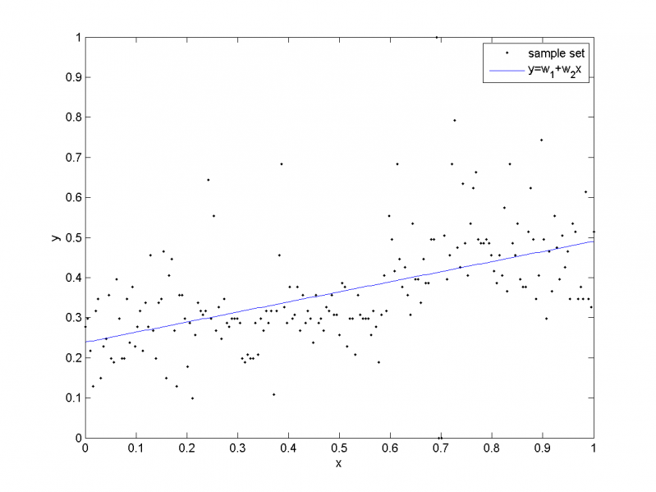

Файл ex1data1.txt содержит набор данных для нашей задачи.

Первый столбец — численность населения города (в 10 000 чел.), второй столбец — прибыль, которую можно получить в этом городе (в 10 000-кратном размере). Отрицательное значение для прибыли свидетельствует об убыточности торговой точки.

**Задание1**. Напишите скрипт для загрузки этих данных в Python. Для этого рекомендуется создать текстовый файл с расширением .py, в котором вы будете записывать команды скрипта. Файлы скриптов Python должны располагаться в файлах именно с таким расширением.

При написании скрипта полезно бывает вставлять комментарии в код, поясняющие принцип работы скрипта. В Python для обозначения однострочного комментария используются символ #. Например

# пример создания матрицы NumPy в Python

a = np.array([[1, 2, 3], [4, 5, 6]])

Для загрузки данных из файла используется команда loadtxt из библиотеки numpy, в которую передаётся имя файла и параметр delimiter (разделитель значений в текстовом файле). В данной лабораторной работе в качестве файла с данными будет использоваться обычный текстовый файл с запятыми и переносами строк в качестве разделителей.

Если в качестве файла с данными используется обычный текстовый файл с разделителями, то возвращаемое функцией loadtxt значение необходимо присвоить некоторой переменной. Так как в файле хранится матрица значений, используем функцию matrix из numpy.

# в этом случае данные из файла будут сохранены в переменной data.

data = np.matrix(np.loadtxt('ex1data1.txt', delimiter=','))

Для того, чтобы загрузить данные из файла, может быть полезным перейти в директорию, содержащую данный файл. Для этого используется функция chdir модуля os. В качестве параметра передаётся абсолютный или относительный путь к нужной директории:

>>> import os

>>> os.chdir('D:')

Для проверки текущей рабочей директории используется команда getcwd модуля os:

>>> os.getcwd()

'D:\\'

**Задание2.** Нарисуйте данные, загруженные в задании 1 с помощью функции plot библиотеки matplotlib. Программно подпишите оси. Так как в нашей задаче всего 1 переменная, можно изобразить их в виде точечного графика на плоскости.

Для построения графиков в Python используется мощная библиотека matplotlib. Чтобы использовать её в своём скрипте, необходимо подключить её командой

import matplotlib.pyplot as plt

Для построения простых графиков проще всего использовать функцию plot. В качестве параметров ей передаётся либо 1 вектор (массив значений), либо 2, тогда первый будет содержать значения по оси абсцисс, а второй – значения по оси ординат. В качестве третьего параметра можно указать, как именно будет выглядеть график. Третий параметр представляет собой строку из 2 символов. Первый символ отвечает за цвет, например, r (red), g (green), b (blue), k (black). Второй символ отвечает за вид графика: - (непрерывная линия), o (кружочки), . (точки), * (звёздочки).

‘ro’ – график в виде красных кружочков

‘b-‘ – график в виде непрерывной синей линии

‘b.’ – график в виде чёрных точек

Важно помнить, что если в функцию plot передаются данные по оси абсцисс и по оси ординат, то размер этих данных должен быть одинаковым, то есть, например, это должны быть вектора одинаковой длины.

Чтобы подписать оси и график, используются функции xlabel, ylabel и title соответственно. В качестве параметров все функции принимают строку. Для рисования сетки используется функция grid.

Пример построения точечного графика. Значения будут отмечены синими точками:

import matplotlib.pyplot as plt

from matplotlib import rc

font = {'family': 'Verdana', 'weight': 'normal'}

rc('font', **font)

plt.plot(X, y, 'b.')

plt.title('Зависимость прибыльности от численности')

plt.xlabel('Численность')

plt.ylabel('Прибыльность')

plt.grid()

plt.show()

Обратите внимание на строки 2-4. Этот код необходим для того, чтобы на графике корректно отображались русские символы.

Вот как должен выглядеть итоговый график:

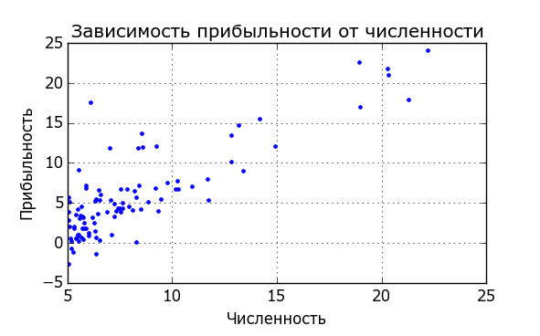

Рисунок 1 График зависимости прибыльности от численности города

Чтобы нарисовать такой график, вам потребуется выбрать значения из данных, которые вы загрузили из текстового файла в предыдущем задании. Первый столбец данных, отвечающий за численность города, необходимо сохранить в переменной X, второй столбец, отвечающий за прибыль, в переменной y.

В библиотеке NumPy присутствуют богатые возможности по выбору строк, столбцов и отдельных элементов из матриц:

>>> a = np.matrix([[1, 2], [3, 4], [5, 6]])

>>> a[0, 0] # выбрать первый элемент в матрице

1

Если в качестве одного из индексов указано двоеточие (:), значит подходят элементы с любым индексом. Так можно выбирать из матрицы целые строки или столбцы:

a[:, 1] # выбираем второй столбец (индекс строки – любой, индекс столбца – второй. Индексы начинаются с нуля)

a[2, :] # выбираем третью строку (индекс строки – третья, индекс столбца – любой)

Более того, в качестве индекса можно использовать массивы:

a[[0, 2], :] # берём из матрицы a первую и третью строки

Так же можно выбирать диапазоны значений:

a[0:2, 3:6] # из матрицы a будет выбрана подматрица с 1 по 3 строку и с 4 по 7 столбец

Используя полученные знания, выберите первый столбец из данных файла в переменную X, а второй столбец в переменную y.

## Функция стоимости (ошибка регрессии)

Для проведения градиентного спуска (алгоритма определения оптимальных коэффициентов, описывающих линию регрессии) нужно определить функцию стоимости (оценки), в качестве неё будем использовать квадратичную ошибку, формула 1:

$J\left(θ\right)=\frac{1}{2m}\sum_{i=1}^{m}{{\left(h_{θ}\left(x^{\left(i\right)}\right)-y^{\left(i\right)}\right)}^{2}}$ (1)

где гипотеза $h_{θ}\left(x\right)$ получена из линейной модели, формула 2:

$h_{θ}\left(x\right)=θ^{T}x=θ_{0}+θ_{1}x_{1}$ (2)

Формулу выше можно переписать следующим образом (формула 3):

$h_{θ}\left(x\right)=θ_{0}x_{0}+θ_{1}x_{1}$ (3)

Где $x_{0}$ вводят искусственно, и этот параметр всегда равен единице. Этот приём используют для того, чтобы можно было вычислить значение гипотезы $h_{θ}\left(x\right)$ в векторной форме (через перемножение векторов). Этот приём называется векторизацией вычислений и даёт помимо уменьшения кода по вычислению $h_{θ}\left(x\right)$ ещё и значительное увеличение быстродействия расчётов, так как во многих языках программирования (и в библиотеке NumPy в том числе) векторные и матричные операции хорошо оптимизированы и выполняются быстрее, чем написанные вручную циклы.

Для понимания процедуры векторизации рассмотрим пример. Допустим, требуется вычислить значение гипотезы $h_{θ}\left(x\right)$ для коэффициентов $θ$ 1 и 2 и для значения $x$ равного 3. По формуле 2 вычислим значение $h_{θ}\left(x\right)$:1+2*3=7.

Теперь выполним то же самое, но с векторизацией вычислений. Опишем коэффициенты $θ$ в виде вектора-столбца:

$$θ=\left[\begin{matrix}1 \\ 2\end{matrix}\right]$$

Значение $x$ можно тоже записать в виде вектора-столбца. Для того, чтобы можно было применять векторизацию вычислений, к $x$ добавим значение $x_{0}=1$. Тогда вектор $x$ будет выглядеть так:

$$x=\left[\begin{matrix}1 \\ 3\end{matrix}\right]$$

Тогда значение гипотезы $h_{θ}\left(x\right)$ может быть вычислено по формуле 2 в векторной форме:

$$h_{θ}\left(x\right)=θ^{T}x=\left[\begin{matrix}1 & 2\end{matrix}\right]∙\left[\begin{matrix}1 \\ 3\end{matrix}\right]=1∙1+2∙3=7$$

Как видим, в векторной форме мы получили тот же результат, что и при поэлементном перемножении. Важно помнить, что для векторизации вычислений необходимо добавлять единичное значение $x_{0}=1$.

В библиотеке NumPy для транспонирования матрицы или вектора используется метод transpose() (или краткий вариант записи функции: T):

>>> theta = np.matrix([1, 2])

>>> theta

matrix([[1, 2]])

>>> theta.**transpose()**

matrix([[1],

[2]])

>>> theta.**T**

matrix([[1],

[2]])

Следует добавить ещё одно важное замечание. Мы считали значение гипотезы для отдельного значения $x$, которое представляло собой вектор-столбец. Но в нашей задаче существует целый набор значений $x$. И к этому столбцу значений нужно присоединить в начале столбец единиц по размеру совпадающий с размером $x$. Это можно сделать с помощью следующего кода Python:

m = X.shape[0] # количество элементов в X (количество городов)

X_ones = np.c_[np.ones((m, 1)), X] # добавляем единичный столбец к X

theta = np.matrix('[1; 2]') # коэффициенты theta представляют собой вектор-столбец из 2 элементов

# альтернативные способы создания вектора-столбца theta:

# theta = np.matrix([1, 2]).reshape(2, 1)

# theta = np.matrix([[1], [2]])

# theta = np.matrix([1, 2]).transpose()

h_x = X_ones * theta # так можно вычислить значение гипотезы для всех городов сразу (подумайте почему и поэкспериментируйте с этим кодом в консоли Python).

Обратите внимание на 3 строку приведённого выше кода. Элементы вектора theta задаются в виде строки в одинарных кавычках. Такая запись позволяет создавать матрицы, используя более компактный синтаксис языка MatLab.

**Задание 3.** Реализуете функцию computeCost для вычисления $J\left(θ\right)$ для заданных коэффициентов $θ_{j}$ и входных данных *X* и *y*.

Проверьте её работу, инициализировав $θ_{j}$ нулевыми значениями.

Объявление функции Python начинается с ключевого слова def. Далее идёт имя функции и в скобках список её параметров. После закрывающей скобки ставится двоеточие.

Вот как должен выглядеть прототип создаваемой вами функции для вычисления ошибки:

def compute_cost(X, y, theta):

# здесь будет размещаться ваш код вычисления ошибки cost

return cost

Функция принимает 3 параметра:

X – матрица, содержащая m строк и 2 столбца. m соответствует числу примеров (городов, для которых известна прибыль). Первый столбец в X состоит из единиц. Второй столбец соответствует численности каждого города. Единичный столбец в данном случае необходим для того, чтобы можно было использовать векторизацию вычислений.

y – прибыльность каждого города. y представляет собой вектор-столбец, состоящую из m элементов (по числу городов, для которых известна прибыль). y содержит значения прибыли в каждом городе.

theta – вектор-столбец коэффициентов $θ$. Всего в theta 2 элемента, которые полностью определяют форму регрессионной прямой. Первый отвечает за смещение прямой относительно начала координат, а второй за наклон прямой (по сути, второй коэффициент theta – это тангенс угла наклона прямой к оси абсцисс).

После того, как в функции compute_cost вы реализуете вычисление гипотезы h_x для всех городов X в векторной форме, необходимо будет вычислить значение стоимости $J\left(θ\right)$ по формуле 1. Для этого из каждого значения h_x нужно будет вычесть соответствующее значение y, разности возвести в квадрат, просуммировать и поделить на удвоенное число примеров (городов). Например, возведение в квадрат разностей двух векторов может выглядеть так:

np.power(h_x - y, 2)

Для суммирования элементов в векторе используется функция sum из библиотеки NumPy. Для определения количества примеров в матрице X используйте свойство shape.

Используя данную справочную информацию, реализуйте функцию compute_cost, которая будет вычислять ошибку между реальными данными y и предсказанными с помощью гипотезы h_x значениями по формуле 1.

Для проверки правильности реализованной вами функции вызовите её с параметрами X_ones (это столбец X, содержащий значения численности городов, к которому добавлен единичный столбец), y (прибыльность каждого города) и коэффициентами theta = [1, 2]

Если функция реализована правильно, вы должны получить значение 75.203.

## Градиентный спуск

Необходимо подобрать такой набор коэффициентов $θ_{j}$, чтобы значение $J\left(θ\right)$ было минимальным. Один из способов сделать это - использование алгоритма градиентного спуска. Каждая итерация алгоритма обновляет параметры модели, формула 4:

$θ_{j}≔θ_{j}-α\frac{1}{m}\sum_{i=1}^{m}{\left(h_{θ}\left(x^{\left(i\right)}\right)-y^{\left(i\right)}\right)x_{j}^{\left(i\right)}}$ (4)

где $α$— скорость обучения (0 < $α$ < 1).

С каждым шагом градиентного спуска коэффициенты $θ_{j}$ приближаются к оптимальным значениям, которые позволят обеспечить наименьшую стоимость $J\left(θ\right)$.

При выполнении градиентного спуска нужно контролировать сходимость путем вычисления общей стоимости.

Далее необходимо реализовать функцию градиентного спуска gradient_descent.

Помните, что стоимость $J\left(θ\right)$ параметризуется вектором $θ$, а не *X* и *у*. То есть, мы минимизируем значение $J\left(θ\right)$, изменяя значения вектора $θ$, не изменяя *X* или *y*. Хороший способ проверить, что градиентный спуск работает правильно, это посмотреть на значение $J\left(θ\right)$ и убедиться, что оно уменьшается с каждым шагом, Значение $J\left(θ\right)$ никогда не должны расти, и должны сходиться к постоянному значению к концу алгоритма.

В нормальном случае значения $J\left(θ\right)$ сходятся как показано на рисунке:

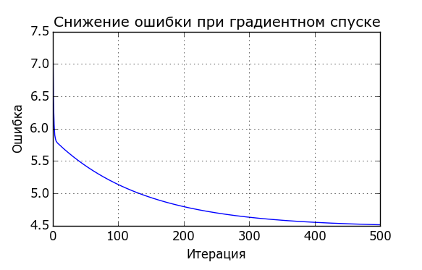

Рисунок 2 Снижение уровня ошибки с каждой итерацией

В общем виде алгоритм градиентного спуска выглядит так:

1. инициализировать $θ$ = (0 , 1 , … 1)
2. вычислить значение $h_{θ}\left(x\right)$ для всех входов
3. вычислить значение функции стоимости $J\left(θ\right)$
4. если значение функции стоимости $J\left(θ\right)$ изменилось меньше нужного порога, то градиентный спуск завершен, перейти на п. 7, иначе перейти на следующий пункт
5. изменить значения $θ$ по формуле 3.
6. перейти на п. 2
7. конец работы

Для того чтобы избежать зацикливания, нужно сделать ограничение на максимальное количество итераций.

Если $J\left(θ\right)$ растёт, то нужно подобрать другую скорость обучения $α$ и попробовать другие начальные $θ$. Чем больше $α$, тем быстрее происходит сходимость, но можно пропустить оптимальную точку.

**Задание 4.** Реализуйте описанную выше функцию градиентного спуска gradient_descent. Входные параметры — *X*, *Y*, скорость обучения $α$ (например, $α$ = 0.01), количество итераций. Не забудьте добавить к X единичный столбец ( $θ_{0}$— свободный коэффициент).

Функция gradient_descent должна иметь следующий вид:

def gradient_descent(X, y, alpha, iterations):

# определение m – количество городов в матрице X (матрица X должна содержать единичный столбец). Используйте свойство X.shape для определения m и n.

# определение n – количество столбцов в матрице X (в нашей задаче n = 2)

# создать вектор-столбец theta и инициализировать его первый элемент нулем, а остальные элементы единицами. Количество элементов в theta равно n.

# создать вектор-столбец J_theta, размер которого равен количеству итераций, заполненный нулями

# запустить цикл по итерациям: for i in range(iterations):

# вычислить значение ошибки J_theta[i] для текущих значений theta

# модифицировать коэффициенты theta по формуле 4 (не забудьте про использование временной переменной temp_theta)

**Важное замечание по модификации коэффициентов theta**. В формуле 4 коэффициенты $θ$ меняются, но в то же самое время они и используются при вычислении гипотезы $h_{θ}\left(x\right)$. Чтобы избежать этой ошибочной ситуации, исходные коэффициенты theta копируют во временную переменную temp_theta, которая будет меняться на каждой итерации цикла по формуле 4. Исходные коэффициенты theta при этом не изменяются. После того, как все коэффициенты temp_theta модифицированы, их значения присваивают исходным коэффициентам theta.

Запустите написанную функцию gradient_descent, передав в неё параметры X_ones, y, alpha=0.02 и количество итераций 500 и проверьте, какие значения theta возвращает функция. Если всё реализовано верно, должны получиться значения около -3.277, 1.131.

С помощью функции plot нарисуйте график уменьшения ошибки J_theta с увеличением итераций. Программно подпишите график и оси. График должен выглядеть примерно как на рисунке выше.

**Задание 5.** Сделайте предсказание для двух неизвестных ранее городов, используя полученные выше коэффициенты $θ_{j}$.

**Задание 6.** Добавьте к изображению из задания 2 полученную линию регрессии (для рисования на существующем графике дважды вызывайте функцию plot). Для рисования линии регрессии используйте следующий код:

x = np.arange(min(X), max(X))

plt.plot(x, theta[1]*x + theta[0], 'g--')

Не забудьте программно подписать график и оси и отобразить сетку.

Вот как должен выглядеть итоговый график:

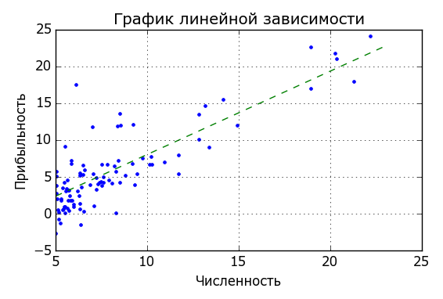

Рисунок 3 Итоговый график зависимости прибыли от числа жителей

# 2. Многомерная линейная регрессия

В этой части, вы реализуете линейную регрессию с несколькими переменными для прогнозирования цены дома. Предположим, вы продаете свой дом, и вы хотите знать, какая у него рыночная цена. Один из способов сделать это – сначала собрать информацию о последних проданных домах и построить модель цен.

Файл ex1data2.txt содержит обучающий набор цен на жилье. Первый столбец — площадь в футах, второй столбец — количество комнат, и третий столбец цена дома.

Обратите внимание, что размеры дома в абсолютных значениях на несколько порядков больше, чем количество комнат. Нормализация может ускорить градиентный спуск.

**Задание 7.** Загрузите входные данные. Для каждого входного столбца проведите нормализацию: вычислите среднее значение и вычтите его из набора данных. Посчитайте стандартное отклонение и разделите на него каждый элемент.

**Задание 8.** Постройте модель многомерной линейной регрессии. Сделайте прогноз для двух неизвестных ранее квартир. Можно использовать ваши предыдущие реализации функций compute_cost и gradient_descent, если они работают с произвольной размерностью. Иначе сделайте их универсальными.

# 3. Метод наименьших квадратов

Согласно методу наименьших квадратов искомые коэффициенты $θ_{j}$ могут быть найдены из формулы 4:

$$θ={\left(X^{T}X\right)}^{-1}X^{T}\vec{y}$$

Используемая формула не требует каких-либо нормализаций данных и многократных итераций. Однако в некоторых случаях решение не может быть получено, так как *XTX* может оказаться необратимой (вырожденной) матрицей (это может получиться если входные столбцы линейно зависимы).

**Задание 9.** Постройте модель многомерной линейной регрессии с использованием МНК. Сделайте прогноз для двух неизвестных ранее квартир.

При реализации не забудьте добавить к X первый единичный столбец. Для транспонирования матрицы используйте её метод transpose() (или краткий вариант: T). Для вычисления обратной матрицы используйте функцию np.linalg.pinv библиотеки NumPy.

**Задание 10.** Сравните модели, полученные методом МНК и методом градиентного спуска.